VYSVĚTLENÍ ZADÁVACÍ DOKUMENTACE č. 1
Zadavatel:
Nemocnice Žatec, o.p.s
jednající: Mgr. Ing. Jindřich Zetek, ředitel
sídlo: Husova 2796, 438 01 Žatec
IČ: 25026259
DIČ: CZ25026259
Zapsána v OR vedeném Spisová značka: O 11 vedená u Krajského soudu v Ústí nad Labem
Název veřejné zakázky (včetně částí): | Ultrazvukové diagnostické přístroje
Evidenční číslo zakázky: | REACT 006/2022
Dotaz č. 1 | 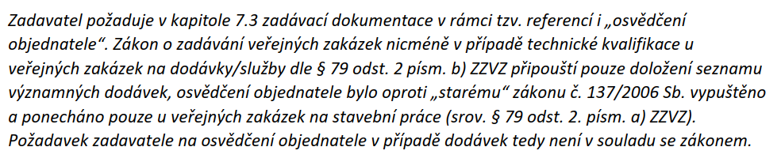  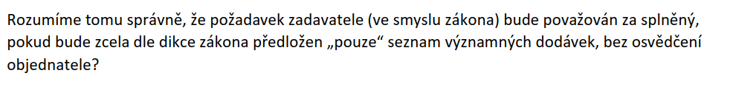
Odpověď: | Ano, při podání nabídky pro účely prokázání technické kvalifikace je zcela dostačující seznam významných dodávek (dle vzoru přílohy zadávací dokumentace).

